|  |
| --- |
| **Jurnal Malikussaleh Mengabdi**  Volume 2, Nomor 1, April 2023, Halaman xx-xx  e-ISSN: xxxx-xxxx, URL: https://ojs.unimal.ac.id/jmm  DOI: https://10.29103/jmm.v1i2.8237 |

**Optimalisasi Pemanfaatan Lahan Sub-Optimal**

**Desa Cot Keumuneng dengan Sistem *Alley-***

***Cropping* Tanaman Porang dan Kacang Tanah**

Mawardati1, Rosnina A.G*2, Muhammad Yusuf Nurdin3, Arief Rahman4, Martina5, Riani6

1,5,6Prodi Agribisnis, 2,3Prodi Agroekoteknologi, 4Prodi Akuakultur Fakultas Pertanian, Universitas Malikussaleh, Aceh Utara

*Email korespondesi: [rosnina@unimal.ac.id](mailto:rosnina@unimal.ac.id)

**ABSTRAK**

Lahan marginal/sub-optimal yang istilah awamnya disebut lahan tidur adalah lahan ketersediaan airnya rendah dan kurang kurang subur lahan yang tidak dapat digunakan secara optimal karena produktivitasnya rendah. Gampong Cot Keumuneng merupakan daerah yang memiliki lahan marginal milik masyarakat yang masih dapat dimanfaatkan untuk pengembangan tanaman dengan input bioteknologi dan teknik budidaya tanaman, sehingga lahan marginal menjadi sesuai sebagai lahan yang produktif. Pada kegiatan Pebngabdian kepada masyarakat oleh dosen Fakultas Pertanian memperkenalkan penanaman tanaman porang yang toleran terhadap kondisi lahan marginal. Aplikasi bioteknologi yang diperkenalkan dengan memanfaatkan pupuk eco enzim yang mengandung mikroorganisme dan fungi mikoriza yang berperan sebagai biofertilizer sekaligus meningkatkan daya tahan tanaman terhadap serangan penyakit yang berasal dari dalam tanah. Kegiatan ini dengan memperkenalkan penggunaan pupuk eco enzim dan mikoriza pada penanaman Porang dan Kacang Tanah dengan penanaman dalam lorong (*alley cropping*). Budidaya tanaman porang belum banyak dikenal di Aceh oleh karena itu, kegiatan pengabdian ini akan dilaksanakan dengan memperkenalkan tanaman porang serta demonstrasi teknik budidaya porang dengan kacang tanah secara alley cropping di Gampong Cot Keumuneng Kecamatan Sawang Kabupaten Aceh Utara. Metode kegiatan pengabdian dilakukan dengan tiga tahapan yaitu transfer teknologi melalui pelatihan dan workshop, pengadaan bibit porang, dan penanaman porang dengan kacang tanah teknik alley cropping. Hasil pengabdian menunjukkan 77% mitra berminat memanfaatkan lahan Sub optimal dengan budidaya tanaman porang dan kacang tanah system alley cropping, 83% mitra bertambah pengetahuannya tentang tanaman porang dan teknik budidaya alley cropping, 73% mitra meningkat keterampilannya untuk memanfaatkan lahan sub optimal yang dapat meningkatkan produktivitas tanah dan meningkatkan pendapatan masyarakat, 80% mitra meningkat keterampilannya dalam melakukan budidaya porang dan kacang tanah dengan alley-cropping.

**Kata kunci:** Lahan marginal, alley-cropping, tanaman porang, kacang tanah

**PENDAHULUAN**

Daerah Cot Kemuneng merupakan desa di lingkungan kampus Universitas Malikussaleh yang memiliki lahan marginal sebagai lahan tidur yang belum digunakan secara optimal. Masyarakat umumnya bekerja sebagai buruh tani dengan pendapatan yang relatif rendah.Hal ini merupakan berkaitan dengan rendahnya pengetahuan dan penguasaan IPTEK di bidang pertanian sehingga masyarakat di sini belum mampu keluar dari lingkaran kemiskinan. Hal ini memerlukan perhatian dan dukungan moril dan materiil untuk membantu masyarakat Gampong Cot Kemuneng dalam pemanfaatan lahan marginal yang dapat dilakukan dengan transfer IPTEK di bidang bioteknologi dan teknik budidaya tanaman dalampemanfaatan lahan marginal menjadi lahan yang produktif. Sejalan dengan program yang tertuang pada RENSTRA Universitas Malikussaleh dalam bidang konservasi dan pengelolaan lahan marginal di desa lingkungan kampus UNIMAL, pada kegiatan pengabdian kepada masyarakat dipilih pemanfaatan lahan dengan masukan bioteknologi yang memanfaatkan mikroorgsnisme yang berperan sebagai biofertilizer sekaligus dapat meningkatkan daya tahan tanaman terhadap seraangan penyakit dengan menggunakan Mikoriza dan Trichoderma dengan penanaman Porang dan kacang tanah secaraalley cropping. Pemilihan tanaman porang ini berdasarkan syarat tumbuhnya yang sesuai untuk ditanami di daerah tersebut dan manfaatnya sebagai penghasil karbohidrat alternatif serta nilai ekonominya yang mengalami tren meningkat. Selanjutnya kacang tanah sebagai tanaman sela yang dipilih karena pada bintil akarnya memiliki kemampuan untuk memfiksasi N dari udara yang dapat dimanfaatkan oleh tanaman porang sekaligus menghasilkan bahan makanan biji-bijian yang bermanfaat bagi kesehatan.

Untuk meningkatkan kapasitas penggunaan lahan sub-optimal sebagai lahan kering yang kahat hara, pH tanah masam dan rendahnya kualitas bahan organik yang dimiliki tanah inseptisol, input mikoriza dan sebagai produk bioteknologi yang dapat meningkat produktivitas tanah dan tanaman yang diusahakan. Aplikasi mikoriza dan biochar pada tanah Inseptiol Reuleut oleh Rosnina, *et al*. (2021), pada aplikasi biochar sekam padi 2 t/ha yang dikombinasikan dengan pemberian fungi mikoriza sebanyak 0.65 t/ha sebagai pupuk hayati sebagai pembenah tanah dapat memperbaiki sifat fisik tanah pada lahan Inseptisol Reuleut yang dapat meningkatkan pertumbuhan dan hasil yang lebih tinggi pada pada tanaman jagung pulut, sementara hasil jagung pulut pada blok kontrol yang rendah.

Lebih lajut menurut Yusra *et al*. (2021), penambahan mikoriza pada tanah Inseptisol Reuleut dapat meningkatkan pH tanah dari 5,0 menjadi 5,5; aplikasi biokompos meningkatkan C organik (dari 1,58% menjadi 2,98%), penerapan AMF meningkatkan kolonisasi hifa mikoriza pada akar hingga 90%. Selain dapat meningkatkan pH tanah, akar tanaman yang terinfeksi hifa mikoriza dapat meningkatkan keersediaan hara tanah terutama usur P yang dibuthkan dalam jumlah banyak baik pada fase vegetatif maupun pada fase generatif suatu tanaman. Aplikasi biokompos 5 Mg ha-1 dan aplikasi mikoriza 0,5 Mg ha-1 merupakan dosis terbaik untuk memperbaiki sifat kimia Inceptisols pada akar tanaman jagung ungu.

Untuk meningkatkan kemampuan dan kesesuaian lahan suboptimal pada penanaman porang dapat ditambahkan biochar yang dapat meningkatkan pori dan agregasi tanah menjadi lebih gembur, juga aplikasi mikoriza yang dapat meningkatkan penyerapan hara makro dan mikor dengan perbaikan pH merupakan kombinasi perlakuan untuk dapat meningkatkankan hasil tanaman porang. Penanaman porang dengan sistem budidaya lorong/alley cropping dilakukan dengan penanaman kacang tanah. Pada sistem perakaran kacang tanah terdapat bintil akar yang mampu memfiksasi Nitrogen dari udara jua merupakan counterpart yang menguntungkan dan mendukung pertumbuhan tanama porang.

Saat ini “Porang” yang sedang menjadi perbincangan khalayak umum. Saat ini, Porang dinilai sebagai investasi yang yang menjadi primadona ekspor. Cara tanam Porang pun sangat mudah.Petani biasanya menanam dengan teknik tumpang sari atau penanaman dalam lorong (*alley cropping*). Kombinasi pohon dan tanaman bias menjadi langkah selanjutnya dalam pertanian berkelanjutan. Dengan menerapkan sistem yang meniru fungsi alam, aley cropping berpotensi untuk tetap produktif sambal mendukung berbagai layanan ekosistem. Sehingga alley - cropping diyakini sebagai strategi penggunaan lahan terbaik untuk berkontribusi pada ketahanan pangan sekaligus membatasi kerusakan lingkungan (Wilson & Lovell, 2016). Menurut Haerani (2017), Penggunaan Teknik alley-cropping dapat meningkatkan produktivitas tanah dan tanaman seperti penggunaan lahan marginal untuk budidaya tanaman Porang dan kacang tanah.

Iles-iles dan porang merupakan family *Amorphophallus onchophyllus* yang merupakan jenis tanaman umbi berserat tinggi dan rendah kolesterol, secara alami tumbuh liar (W.Wu & Chen, 2011) serta membutuhkan peneduh dalam pertumbuhannya. Umbi porang pada umumnya diproses menjadi tepung dengan kandungan glukomanan ± 40% sehingga cukup diminati sebagai makanan diet (Nurmiato et al, 2020). Selain itu, porang juga dapat dimanfaatkan untuk menjernihkan air dan memurnikan bagian koloid yang terapung pada industri bir, gula, minyak dan serat (Nurmiato et al, 2020). Dengan tingginya permintaan, penduduk mulai membudidayakan dan memproduksi tepung iles-iles untuk diekspor. Dari segi kesehatan porang dapat meregenerasi sel-sel dalam tubuh, membersihkan dan mempercepat kelancaran peredaran darah, tidak mengandung lemak sehingga dapat membatasi kegemukan, menghilangkan kolesterol dan baik untuk penderita darah tinggi dan kencing manis.

Ditinjau dari aspek ekonomi dan kesehatan budidaya porang merupakan usaha yang memiliki prospek untuk dikembangkan. Penanaman porang di desa Cot Kemuneng yang memiliki lahan marginal memerlukan inovasi dan teknologi di bidang pertanian sehingga dapat dikembangkan di lahan marginal. Aplikasi bioteknologi dengan memanfaatkan mikoriza dan trichoderma serta pengelolaan tanah yang mengikuti aspek konservasi sehingga dapat mempernbaiki sifat fisik, kimia dan biologi tanah melalui masukan pupuk cair eco-enzim sebagai pembenah tanah dan mikroorganisme yang dapat mengaktifkan mikroflora tanah pada lahan marginalsehingga menjadilahan subur dan produktif dalam menghasilkan umbi porang.

Tanaman porang membutuhkan intensitas cahaya yan rendah dan tidak disukai oleh hama sehingga serangan hama tidak perlu menjadi sesuatu yang mengkhawatirkan.Secara ekonomis porangsangat menjanjikan.Saat ini tepung porang sangat dicari pasar Internasioal seperti Jepang, Korea, dan Taiwan sebagai bahan pembuatan Jelly Konyaku.Umbi porangmemiliki harga yang tinggi dibandngkan dengan jenis umbi-umbian lainnya. Budidaya porang sudah dilakukan di hutan yang terdapat di daerah Jawa. Sementara di Aceh budidaya porang belum dikenal, oleh karena itu kami ingin memperkenalkan tanaman porang dan manfaatnya sekaligus demo teknik budidaya porang dengan kacang tanah secara alley cropping. Gampong Cot Kemuneng memiliki luas lahan yang berpotensi untuk pengembangan tanaman porang.

**METODE**

Kegiatan pengabdian ini dilakukan empat tahap sebagai berikut:

1. Transfer teknologi dan pembekalan teori tentang pemanfaatan lahan marginal berikut teknik budidaya porang dilakukan melalui pelatihan/workshop.
2. Pengadaan bibit porang sebagai langkah awal pengenalan tanaman porang dengan praktek langsung/demo di lapang hingga mencapai umur 2 bulan.
3. Penanaman porang secara alley - cropping di lahan yang telah dipersiapkan .
4. Perawatan Porang hingga umur 4 bulan.

Penanaman porang sangatlah mudah, tanaman ini dapat tumbuh pada jenis tanah apa saja. Namun untuk mendapatkan hasil yang optimum kita perlu mengetahui beberapa hal yang menjadi syarat tumbuh tanaman porang terutama mengenai iklim dan keadaan tanahnya. Tanaman Porang hanya memerlukan cahaya sinar matahari maksimum sampai 40%, sehingga penanamnnya dapat dilakukan di sela-sela tanaman lainnya seperti di bawah tegakan tanaman perkebunan.

Untuk pertumbuhan yang optimum porang memerlukan tanah yang gembur/subur serta tidak tergenang air. Derajat keasaman tanah yang ideal antara pH 6-7 serta pada kondisi jenis tanah apa saja. Tingkat kerapatan naungan minimal 40% sehingga semakin rapat semakin baik. Perkembangbiakan tanaman porang dapat kita dilakukan baik dengan cara generatif maupun vegetatif. Namun, secara umum perkembangbiakan tanaman porang dapat dilakukan melalui berbagai cara yaitu antara lain perkembangbiakan dengan Katak dalam 1 kg katak berisi kurang lebih 100 butir katak. Selain itu porang dapat diperbanyak melalui umbinya.Umbi kecil diperoleh dari hasil pengurangan tanaman yang sudah terlalu rapat sehingga perlu untuk dikurangi. Hasil pengurangan ini dikumpulkan yang selanjutnya dimanfaatkan sebagai bibit.

**HASIL, PEMBAHASAN, DAN DAMPAK**

Saat ini “Porang” yang sedang menjadi perbincangan khalayak umum. Porang dinilai sebagai investasi yang yang menjadi primadona ekspor. Cara tanam Porang pun sangat mudah. Petani biasanya menanam dengan teknik tumpang sari atau penanaman dalam lorong (alley cropping). Kombinasi pohon dan tanaman bisa menjadi langkah selanjutnya dalam pertanian berkelanjutan. Dengan menerapkan sistem yang meniru fungsi alam, aley cropping berpotensi untuk tetap produktif sambil mendukung berbagai layanan ekosistem. Sehingga alley -cropping diyakini sebagai strategi penggunaan lahan terbaik untuk berkontribusi pada ketahanan pangan sekaligus membatasi kerusakan lingkungan (Wilson & Lovell, 2016).

Menurut Haerani (2017), Penggunaan Teknik alley-cropping dapat meningkatkan produktifitas tanah dan tanaman seperti penggunaan lahan marginal untuk budidaya tanaman Porang dan kacang tanah. Wirda dan Usnawiah, 2019 melaporkan bahwa pemberian mikoriza pada tanah Inseptisol Reuleut berpengaruh sangat nyata terhadap diameter umbi dan bobot segar umbi tanaman ubi jalar. Kolonisasi mikoriza mampu meningkatkan diameter umbi tanaman ubi jalar dan bobot segar umbi pada pemberian mikoriza 15 g/tanaman (M3). Tanaman porang yang dipanen adalah umbinya, sehingga pemberian mikoriza diharapka dapat meningkatkan umbi porang yang dibudidaykan di daerah Cot-Keumuneng yag merupakan desa tetangga dan memiliki karakteristik tanah yang sama dengan didaerah Reuleut. Di kawasan tersebut banyak terdapat lahan yang marginal atau kurang subur yang belum banyak dimanfaatkan masyarakat, sehingga menjadi lahan tidur. Padahal lahan kering tersebut masih bisa dimanfaatkan untuk menanam tanaman jenis tertentu, salah satunya adalah porang (Amorphophalluancophillu).

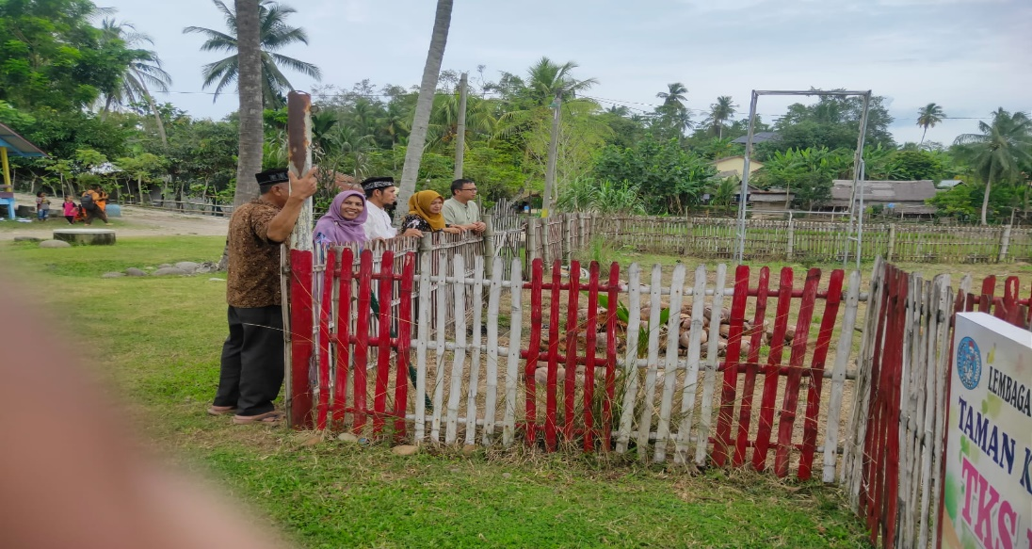

Gambar 1.1 Tim Pengabdian memeriksa lahan untuk budidaya tanaman porang

Untuk mencapai target yang telah ditetapkan maka tim pelaksana pengabdian menempuh sejumlah tahapan kegiatan yaitu pertama, transfer teknologi dan pembekalan teori tentang pemanfaatan lahan marginal berikut teknik budidaya porang dilakukan melalui pelatihan/workshop. Pada tahapan ini, tim pelaksana yang dipimpin Dr. Ir. Mawardati, M.Si menjelaskan pemanfaatn tanaman porang sebagai bahan baku yang dapat diolah menjadi berbagai produk kosmetik dan makanan dan kebutuhan kesehatan. Selain itu porang termasuk jenis tanaman yang tidak disukai ternak, sehingga lahan yang akan ditanami dengan porang, tidak harus dipagari.

Porang memiliki kandungan gizi yang dimiliki oleh porang, seperti kadar air 83,30 persen, karbohidrat, lemak 0,02 %, protein 0,92 % , pati 7,65 % , mineral, vitamin, dan serat 2,50 % , sehingga sangat bermanfaat bagi tubuh saat dikonsumsi. Porang juga merupakan komoditas ekspor yang bernilai ekonomi dan memiliki nilai gizi, pengembangan tanaman porang juga merupakan upaya dalam mendukung pelestarian plasma nutfah. Porang termasuk dalam famili Araceae karena memiliki spathe dan spadix pada bunganya.

Porang memiliki bulbil/katak yaitu umbi daun yang terdapat pada persimpangan vena, yang merupakan organ pembeda antara porang dengan spesies Amorphophallus lainnya. Umbi Porang berwarna coklat tua dengan daging umbi berwarna kuning hingga oranye yang mengandung glukomanan. Glukomanan merupakan polisakarida dalam bentuk mannan yang terdiri dari α-glukosa dan monomer β-1,4-α mannose. Glukomanan dimanfaatkan dalam pembuatan bahan makanan seperti bahan pengental sirup seperti bahan bakumie, tahu, shirataki dan konyaku.

Dalam bidang kesehatan tim pengabdian menjelaskan pemanfaatan porang untuk pembuatan kapsul bahan obat, penjernih air, pengikat formula tablet dan media perkembangbiakan bakteri/mikroba yang diperlukan pada penelitian di laboratorium. Selain itu manfaat porang lainnya dalam industri pembuatan lem, isolator listrik, bahan parasut, dan banyak kegunaan lainya seperti di bidang industri kecantikan, sehingga mempunyai potensi besar dan nilai jual yang sangat tinggi.

Manfaat porang yang sangat beragam menyebabkan permintaan porang dari tahun ke tahun mengalami tren peningkatan sehingga pemerintah menggalakkan penanaman porang secara meluas. Penanaman porang dapat dilakukan pada lahan kering dengan penambahan amelioran seperti kohe (kotoran hewan), jerami dan kapur yang dapat meningkatkan kesuburan tanah melalui perbaikan kondisi fisik dan kimia. Melihat potensi ekonominya yang begitu besar, saat ini tanaman porang banyak dikembangkan di berbagai daerah di Indonesia.

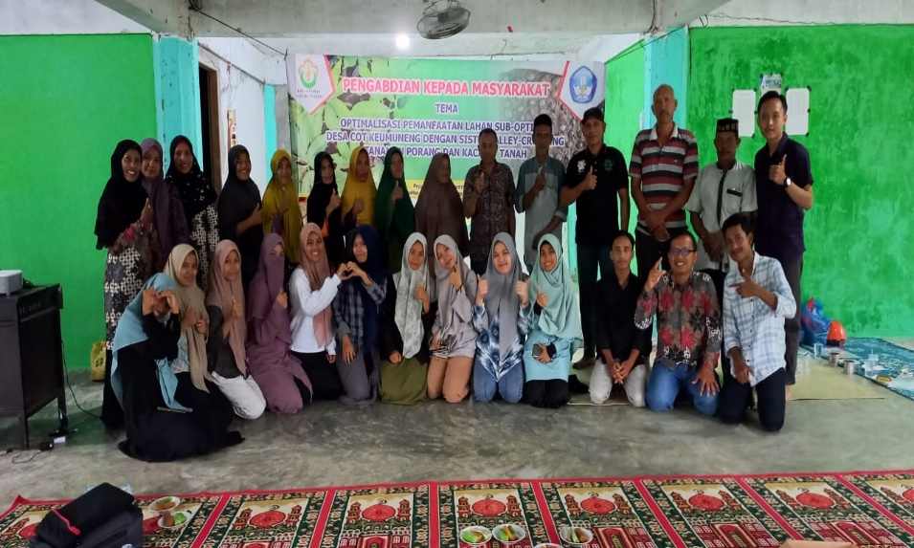

Gambar 1.2 Penyuluhan tentang Pemanfaatan Lahan

Tahap kedua pengadaan bibit porang sebagai langkah awal pengenalan tanaman porang dengan praktek langsung/demo di lapang hingga mencapai umur 2 bulan. Bibit tanaman adalah salah satu unsur produksi yang memegang peranan penting dalam sistem usaha tani tanam tanaman (Hidayat, 2021). Unsur produksi ini merupakan bahan baku yang akan menjadi penentu awal atas keberhasilan proses budidaya selanjutnya. Budidaya tanaman sebenarnya telah dimulai sejak memilih bibit tanaman yang baik. Hal ini karena bibit merupakan obyek utama yang akan dikembangkan dalam proses budidaya selanjutnya. Selain itu bibit juga merupakan pembawa gen dari induknya yang menentukan sifat tanaman tersebut setelah berproduksi. Dengan demikian, tanaman yang memiliki sifat tertentu dapat diperoleh dengan memilih bibit yang berasal dari induk yang memiliki sifat tersebut.

Biji porang menjadi salah satu sumber perkembangbiakan tanaman porang dengan sistem generatif. Hal ini menjadikan pertumbuhan tanaman porang relatif lama. Biji dari buah porang bisa dijadikan pembibitan dengan melakukan penyemaian biji terlebih dahulu jika biji semai sudah tumbuh dan mencapai ketinggian 15-20 cm.

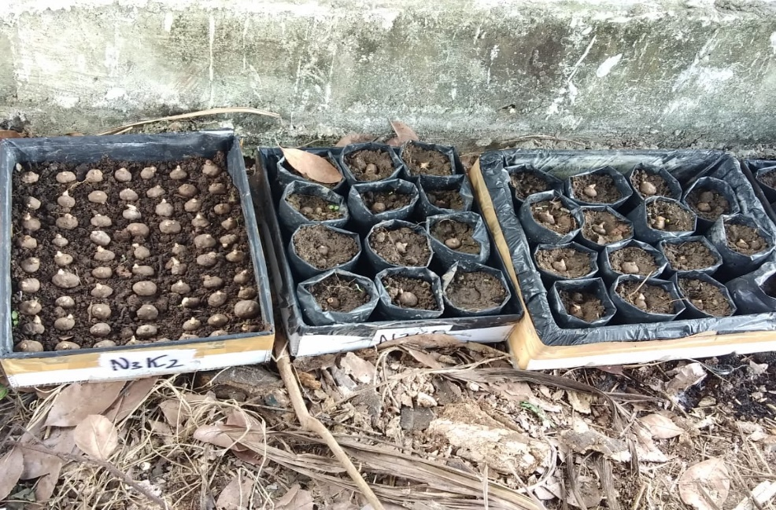

Gambar 1.3 Bibit Porang

Permasalahan yang sering muncul dalam pengadaan benih adalah dalam pemilihan benih yang memiliki mutu fisiologis yang tinggi. Bahan tanam porang (Amorphophallus muelleri Blume) umumnya berupa bulbil yang memiliki ukuran bervariasi dengan masa dormansi 4-5 bulan. Salah satu upaya untuk mematahkan dormansi benih adalah dengan melakukan perendaman (Saefudin, dkk 2021). Untuk itu tim pengabdian melakukan kombinasi perlakuan ukuran bobot dengan lamanya perendaman bulbil untuk menghasilkan perkecambahan dan pertumbuhan benih porang yang berbeda-beda.

Tahap ketiga, penanaman porang secara alley-cropping di lahan yang telah dipersiapkan. Alley cropping didefinisikan sebagai penanaman tanaman di antara barisan pohon dengan jarak yang lebar. Kombinasi tanaman-pohon dalam penanaman lorong dikembangkan dengan mempertimbangkan manfaat produksi dan ekologis dan bisa sangat beragam. Sistem alley cropping banyak untuk konservasi lahan kritis. Temuan penelitian Mulyono (2010) biomassa dari pemangkasan tanaman pagar flemengia congesta berpengaruh nyata terhadap kesuburan tanah melalui perbaikan ketersediaan nutrisi tanah. Selanjutnya, penerapan sistem Alley Cropping akan berhasil untuk melestarikan tanah dan air di mana sistem ini akan mendukung pengendalian banjir, irigasi pertanian, pengembangan perikanan, pembangkit listrik, pengembangan industri, dan lain-lain.

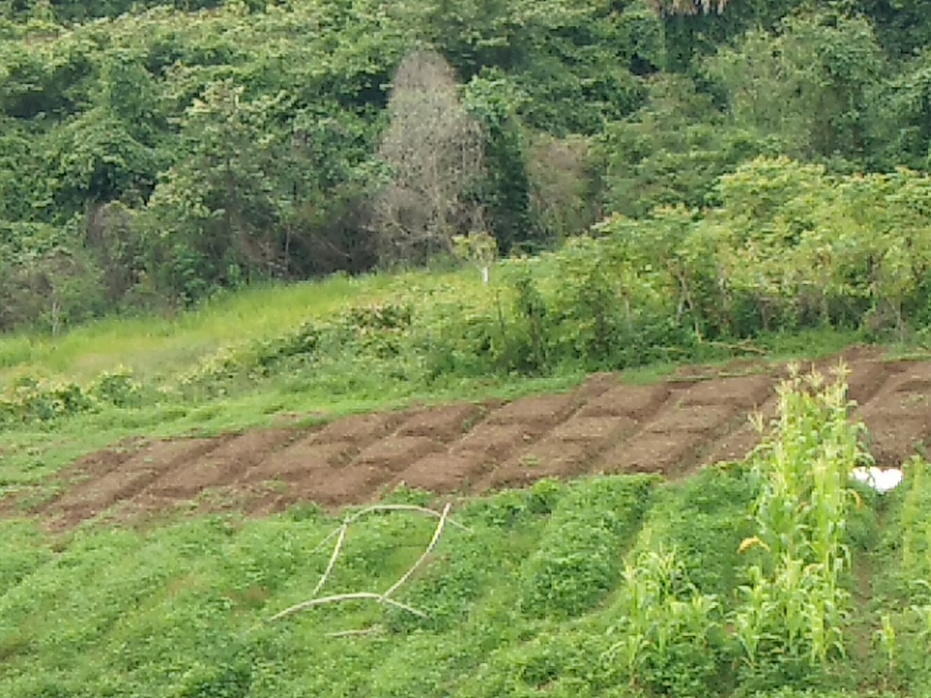

Gambar 1.4 Penanaman porang secara alley-cropping

Tahap keempat perawatan porang hingga umur 4 bulan. Sebagaimana tanaman lainnya, setelah ditanam porang juga harus dirawat secara rutin. Sumarwoto (2004) menyebutkan bahwa pemberian kapur dan pupuk kandang pada tanah yang masam (Ph 4,2) dan mengandung Al tinggi (19,99 me/100 gram) dapat menghasilkan umbi yang lebih besar. Perawatan tanaman porang terdiri dari beberapa tahapan penting yaitu penyiangan, menimbun tanah pada batang, pemupukan, pendangiran, membasmi hama pada bibit, dan penyimpanan.

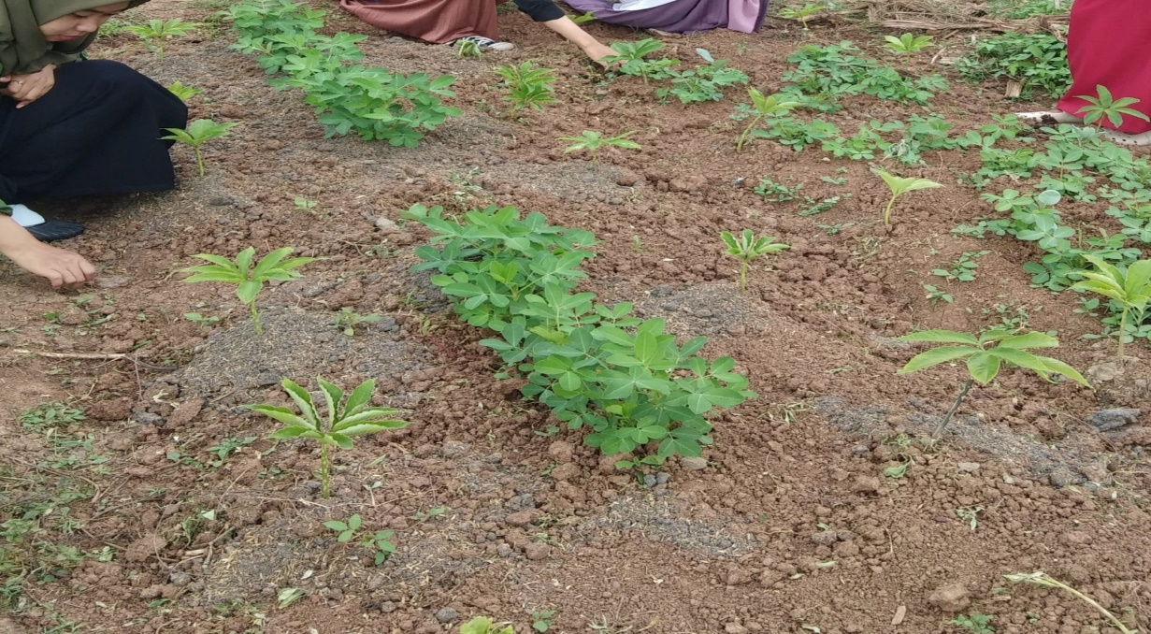

Gambar 1.5 Perawatan porang hingga umur 4 bulan.

Untuk mengukur efektivitas kegiatan, tim pelaksana memberikan sejumlah pertanyaan kepada mitra dalam bentuk angket dengan bulir pertanyaan tertutup mengenai kepuasan peserta masyarakat binaan terhadap pelaksanaan pengabdian Optimalisasi pemanfaatan lahan sub optimal system alley cropping tanaman porang dan kacang tanah di Gampong Cot Keumuneng. Pertanyaan akan ditanyakan oleh pelaksana pengabdian di akhir kegiatan. Dampak kegiatan pengabdian yang diharapkan adalah:

1. Adanya pergeseran minat masyarakat dengan memanfaatkan lahan sub optimal dengan budidaya tanaman porang dan kacang tanah system alley cropping.
2. Bertambahnya pengetahuan masyarakat tentang tanaman porang dan teknik budidaya alley cropping.
3. Meningkatnya keterampilan masyarakat untuk pemanfaatan lahan sub optimal yang dapat meningkatkan produktivitas tanah dan meningkatkan pendapatan masyarakat
4. Meningkatkan keterampilan masyarakat dalam melakukan budidaya porang dan kacang tanah dengan alley-cropping.

Berdasarkan instrumen yang telah diberikan pada mitra pengabdian dengan jumlah responden 30 orang, diperoleh data sebagai berikut:

Gambar 1.6 Pergeseran Minat Mitra Pengabdian

Berdasarkan grafik di atas terlihat adanya 77% pergeseran minat mitra untuk memanfaatkan lahan sub optimal dengan budidaya tanaman porang dan kacang tanah system alley cropping setelah mengikuti kegiatan pengabdian. Faktor minat mitra merupakan hal yang dapat mempengaruhi motivasi. Menurut Crow and Crow dalam Djaali (2009:121) minat berhubungan dengan gaya gerak yang mendorong seseorang untuk menghadapi atau berurusah dengan orang, benda, kegiatan, pengelaman yang diransang oleh kegiatan itu sendiri. Minat didefinisikan sebagai kesadaran yang menyertai dan merangsang perhatian, perasaan menyenangkan atau yang mengarahkan pada perhatian sesuatu hal. Oleh karena itu, minat adalah keadaan psikologis yang ditandai dengan peningkatan perhatian, upaya, dan pengaruh, yang dialami pada saat tertentu (minat situasional), serta kecenderungan bertahan lama untuk terlibat kembali dengan objek atau topik tertentu dari waktu ke waktu (Hidi & Renninger, 2006). Ada pergeseran minat ini diharapkan dapat mendorong mitra untuk memanfaatkan lahan sub optimal dengan budidaya tanaman porang dan kacang tanah system alley cropping.

Gambar 1.7 Pengetahuan masyarakat tentang tanaman porang dan Teknik budidaya alley cropping

Berdasakan diagram di atas, terlihat adanya peningkatan pengetahuan masyarakat tentang tanaman porang dan teknik budidaya alley cropping. Hal berbeda sebelum dilaksanankan pengabdian adalah adanya keterbatasan informasi dan pengetahuan tentang budidaya porang dan pengolahannya, sehingga belum banyak dibudidayakan oleh masyarakat. Pengabdian yang dilaksanakan Winarno, dkk (2022) menunjukkan masih awamnya masyarakat tentang manfaat dan pengolahan porang. Padahal porang dapat dimanfaatkan pada berbagai industri pangan, kimia, dan farmasi (Budihartono & Supriyono, 2022). Adanya peningkatan pengetahuan porang dan budidayanya diharapkan dapat mendorong dapat membudidayakan dan mengolah hasil dari tanaman porang untuk menambah pendapatan dalam ekonomi masyarakat.

Gambar 1.8 Peningkatan keterampilan pemanfaatan lahan sub optimal

Dalam aspek peningkatan keterampilan budidaya, kegiatan pengabdian ini dinilai berhasil dalam menambah keterampilan budidaya tanaman porang peserta. Setelah melalui proses penyuluhan dan praktik lapangan, mitra pengabdian merasa bahwa ada peningkatan keterampilan budidaya tanaman porang. Berdasarkan gambar 1.6 terlihat 73% dan 27% peserta merasa puas dan cukup puas dengan peningkatan keterampilan budidaya. Secara geografis wilayah Desa Cot Keumuneng memiliki banyak lahan yang belum dimanfaatkan secara maksimal. Salah satu faktor yang ditemukan berdasarkan studi pendahuluan adalah akibat kurangnya pengetahuan dan kreativitas budidaya pertanian. Adanya peningkatan keterampilan pemanfaatan lahan kosong dapat menjadi sumber pangan dan pendapatan keluarga.

Gambar 1.9 Peningkatan keterampilan masyarakat dalam melakukan budidaya porang dan kacang tanah dengan alley-cropping.

Indikator evaluasi kegiatan terakir adalah peningkatan keterampilan masyarakat dalam melakukan budidaya porang dan kacang tanah dengan alley-cropping. Untuk mencapai indikator ini, selain penyuluhan juga dilaksanakan praktek langsung yang tidak hanya dilaksakan secara temporer namun secara berkelanjutan di bawah supervise tim pengabdian. Berdasarkan survei diperoleh data bahwa 80% mitra dan 20% mitra pengabdian merasakan peningkatan keterampilan masyarakat dalam melakukan budidaya porang dan kacang tanah dengan alley-cropping. Tahapan kegiatan budidaya tanaman porang yang diberikan pada mitra pengabdian dapat digolongkan menjadi lima tahapan kegiatan. yaitu pembersihan lahan, penyiangan, pemupukan, pendangiran, dan pemanenan (Hidayah, 2016).

Adanya peningkatan keterampilan ini sejalan dengan pendapat Mardikanto (1997) bahwa penyuluhan pertanian dimaksudkan untuk mengubah perilaku petani agar mereka memiliki dan dapat meningkatkan perilakunya mengenai sikap yang lebih progresif dan motivasi tindakan yang lebih rasional; pengetahuan yang luas dan mendalam tentang ilmu-ilmu pertanian dan ilmu-ilmu lain yang berkaitan keterampilan teknis berusahatani yang lebih baik.

**KESIMPULAN**

Berdasarkan pelaksanaan kegiatan pengabdian yang telah dilaksanakan diperoleh hasil sebagai berikut:

1. Adanya pengaruh pergeseran minat masyarakat dengan memanfaatkan lahan sub optimal dengan budidaya tanaman porang dan kacang tanah system alley cropping.
2. Bertambahnya pengetahuan masyarakat tentang tanaman porang dan teknik budidaya alley cropping.
3. Meningkatnya keterampilan masyarakat untuk pemanfaatan lahan sub optimal yang dapat meningkatkan produktivitas tanah dan meningkatkan pendapatan masyarakat
4. Meningkatkan keterampilan masyarakat dalam melakukan budidaya porang dan kacang tanah dengan alley-cropping.

**UCAPAN TERIMAKASIH**

Artikel ini merupakan salah satu luaran wajib kegiatan pengabdian yang didanai dengan dana PNBP Universitas Malikussaleh tahun 2022 melalui Skema Pembinaan Desa Lingkungan. Ucapan terima kasih disampaikan kepada Rektor, Ketua LPPM, dan Dekan Pertanian Universitas Malikussaleh yang menyetujui serta memfasilitasi pelaksanaan pengabdian ini. Terima kasih juga disampaikan kepada mitra dan nara sumber yang telah memberikan informasi, data, serta masukan-masukan penting bagi terlaksananya kegiatan pengabdian ini.

**DAFTAR PUSTAKA**

Budihartono, E., Rakhman, A., & Supriyono, D. K. (2022). Monitoring Suhu dan Kelembaban Tanah pada Budidaya Porang Berbasis Arduino. *Smart Comp: Jurnalnya Orang Pintar Komputer*, 11(1), 9-13.

Djaali. (2009). *Psikologi Pendidikan*. Jakarta : Bumi Aksara.

Haerani N. (2017). Alley Cropping Meningkatkan Resiliensi Produksi Pertanian Pada Lahan Kering (A Review). Jurnal Agrovital, 2(2),72-82.

Hidayah, R. (2016). *Budidaya umbi porang secara intensif*. Universitas Gadjah Mada. Jogjakarta.

Hidayat, R., Sasongko, P. E., & Purwadi, P. (2021). Pengembangan Bibit Porang dari Biji di Dusun Kucur, Desa Sumberejo, Kec. Purwosari, Kab, Pasuruan.

Hidi, S., & Renninger, K. A. (2006). The four-phase model of interest development. *Educational psychologist*, 41(2), 111-127.

Istiva, D. (2021). Pengaruh Lahan, Benih dan Pupuk Terhadap Hasil Produksi Porang Di Desa Baosan Kidul Kecamatan Ngrayun Kabupaten Ponorogo (Doctoral dissertation, IAIN Ponorogo).

Mardikanto, T. (1997). *Dasar-dasar Komunikasi Pembangunan*. Jakarta: Balai Pustaka, Cet I.

Mulyono, D. (2010). Pengembangan Pertanian Budidaya Lorong (Alley Cropping) untuk Konservasi Lahan Kritis di Hulu Daerah Aliran Sungai (DAS) Cimanuk, Jawa Barat. *Jurnal Teknologi Lingkungan*, 11(2), 283-291.

Nurmiato E, Ciptomulyono U, Anzip A, Witantyo, & Soehardjoepri. (2020). Inovasi Pemberdayaan Masyarakat di Daerah Potensi Porang di Kabupaten Ngajuk. Jurnal SEWAGATI, 4(3), 168-175.

Nurmiato E, Ratnasari L, Raikhani A, Dan Arifin M Z. (2020). Pemberdayaan Masyarakat Melalui Pengolahan Porang di Desa Cupak Kecamatan Ngusikan Jombang. Prosiding Seminar Nasional Sistem Informasi. Fakultas Teknologi Informasi UNIMER Malang.

Rosnina AG , Agung Syafani , Adam Supraja , Betry Ardiyanti. (2021). Efek Kombinasi Biochar dan Mikoriza pada Pertumbuhan Tanaman Jagung Pulut Ungu (Zea mays L. var ceratina Kulesh) Tanah Inseptisol Reuleut. Agriprima Journal of Applied Agricultural Sciences 5(1) 34-39. DOI: 10.25047/agriprima.v5i1.400.

Saefudin, S., Syakir, M., Sakiroh, S., & Herman, M. (2021). Pengaruh bobot dan perendaman bulbil terhadap viabilitas dan pertumbuhan porang (Amorphophallus muelleri Blume).

Wilson, M. H., & Lovell, S. T. (2016). Agroforestry- The next step in sustainable and resilient agriculture. Sustainability (Switzerland), 8(6), 1±15. Doi.org/10.3390/su8060574

Winarno, G. D., Effendi, I., Fathul, F., & Wibowo, L. (2022). Pemberdayaan Masyarakat Melalui Budidaya Porang (Amorphophallus muelleri) di Desa Hanura Kabupaten Pesawaran Lampung. Repong Damar: *Jurnal Pengabdian Kehutanan dan Lingkungan*, 1(2), 144-153.

Wu, W.-T., Cheng, H.-C., & Chen, H.-L. (2011). Ameliorative effects of konjac glucomannan on human faecal β-glucuronidase activity, secondary bile acid levels and faecal water toxicity towards Caco-2 cells. The British Journal of Nutrition, 105, 593–600. https://doi.org/doi:10.1017/S0007114510004009

Yusra, Rosnina A.G and Dewi Sartika Aryani. (2021). Effect of Biocompost and Arbuscular Mycorrhizal Fungi on Chemical Properties of Inceptisols and Mychorrizal Root Infection in Purple Corn Plant. J. tropical soil. Vol. 26, No. 2, 2021: 87-93. DOI: 10.5400/jts.2021.v26i2.87